
Gestion de una red para las oficinas y desarrollo sencillo de una pagina web para un equipo de futbol
ADMINISTRACION DE SISTEMAS INFORMATICOS EN RED
mayo de 2026
autor: saÚl manuel nebreda martinez
TUTOR TFG: JULIÁN DEL CASTILLO PINTADO

Índice
1. ABSTRACT 3
2. JUSTIFICACIÓN DEL PROYECTO 4
3. INTRODUCCIÓN 5
4. OBJETIVOS 6
5. DESCRIPCIÓN 8
6. Diagrama de red. 20
7. TECNOLOGÍA 22
8. METODOLOGÍA 23
9. Diagrama de Gantt 23
10. README y GIT. 25
11. TRABAJOS FUTUROS 25
12. CONCLUSIONES 25
13. REFERENCIAS 27

Ilustraciones
Ilustración 1 Creación de un grupo 8
Ilustración 2 Nombre del grupo 9
Ilustración 3 Creación de un usuario 9
Ilustración 4 Nombre del usuario 10
Ilustración 5 Lista de usuarios y grupos creados 10
Ilustración 6 Agregar roles y características 11
Ilustración 7 Instalación del módulo CGI 12
Ilustración 8 Administrador de IIS 12
Ilustración 9 Panel de administración del IIS 13
Ilustración 10 Inicio de la agregación del modulo 13
Ilustración 11 Ingreso de datos del modulo 14
Ilustración 12 Modulo agregado 14
Ilustración 13 Comienzo de la exportación 15
Ilustración 14 Final de la exportación 16
Ilustración 15 Comienzo de la importación 17
Ilustración 16 Cambios en el archivo de configuración 17
Ilustración 17 Asignación de permisos a wwwroot 18
Ilustración 18 Agregar usuarios de WordPress 18
Ilustración 19 Asignar mismos permisos a los usuarios 19
Ilustración 20 Comprobación de permisos 19
Ilustración 21 Esquema de red 20
Ilustración 22 Distribución de ips 21
Ilustración 23 Diagrama de Gantt parte 1 24
Ilustración 24 Diagrama de Gantt parte 2 25
Ilustración 25 Diagrama de Gantt parte 3 25

ABSTRACT

Español
Este proyecto consiste en el diseño y configuración una red interna para un equipo de futbol dividida en 3 departamentos, además contará con un servidor web que aloja una página web sencilla para los socios y además contará un apartado de videos exclusivo para dichos socios. Para gestionar a todos los usuarios y permisos se va a utilizar Active Directory y para la web se va a utilizar WordPress con una plantilla.

Inglés
This project involves the design and configuration of an internal network for a football team, divided into three departments. It will also include a web server hosting a simple website for members and a dedicated video section for members only. Active Directory will be used to manage all users and permissions, and the website will be built using WordPress with a custom template.

JUSTIFICACIÓN DEL PROYECTO

Para desarrollar la estructura de este proyecto he realizado un análisis comparativo de otras empresas tanto del mismo sector como de otros para identificar modelos de organización, los servicios que ofrecen y sus necesidades. Todo esto me ha servido para obtener una base para realizar el diseño y ajustar las necesidades a mis objetivos
Para implementar conceptos de redes, he simulado la red interna en Packet Tracert. Esto me ha permitido visualizar la topología de la misma y asegurar el funcionamiento.
Para los conceptos de sistemas he simulado un entorno virtual en el que he podido crear y configurar los servidores de la empresa y también la gestión de usuarios y recursos. Con todo este entorno podré comprobar el funcionamiento interno de la organización.
Para implementar conceptos de Lenguajes, he creado una página web sencilla pensada para el aficionado.
El tema elegido es un equipo de futbol ya que es algo que me gusta y también es algo bastante actual y es un tema que puede estar bien para un proyecto como este.

INTRODUCCIÓN

La función principal de este proyecto es ofrecer al aficionado una página web sencilla pero segura para conocer mejor su club. En la página contara con una zona exclusiva solamente socios en la que podrán ver videos resumen de partidos anteriores e incluso podrá subir a un servidor sus propios videos para compartirlos con otros socios. Para garantizar la exclusividad, para acceder habrá que introducir un usuario y contraseña. En esta página también habrá una zona de administración que también habrá que acceder mediante usuario y contraseña. En este caso será para que los administradores puedan gestionar la página desde ahí.
Para poder garantizar estas medidas se aplicarán directivas en servicio de Active Directory a los usuarios a través de directivas de grupo.

OBJETIVOS

R01 – A los videos solo podrán acceder usuarios registrados
R01F01 – Tener un sistema de gestión de usuarios y permisos
R01F01T01 – Instalar Active Directory
R01F01T01P01 – Probar el correcto funcionamiento
R01F01T02 – Configuración Active Directory
R01F01T02P01 – Probar la configuración

R01F02 – Los usuarios tendrán grupos con diferentes permisos
R01F02T01 – Crear el grupo de socios
R01F02T01P01 – Crear socio de prueba
R01F02T02 – Crear el grupo de administradores
R01F02T02P01 – Crear administrador de prueba
R01F02T03 – Crear el grupo de empleados
R01F02T03P01 – Crear empleado de prueba
R01F02T04 – Agregar permisos al grupo socios
R01F02T04P01 – Comprobar lo que puede hacer un socio R01F02T05 – Agregar permisos al grupo administradores
R01F02T05P01 – Comprobar lo que puede hacer un administrador
R01F02T06 – Agregar permisos al grupo de empleados
R01F02T06P01 – Asegurarse de que los empleados no puedan acceder a zonas no autorizadas

R02 – Una web sencilla para los usuarios
R02F01 – Servidor con conexión a internet
R02F01T01 – instalar IIS
R02F01T01P01 – Comprobar la instalación y funcionamiento
R02F01T02 – Configuración IIS
R02F01T02P01 – Probar todas las configuraciones
R02F01T03 – Poner una IP fija al servidor
R02F01T03P01 – Probar la conexión de la nueva IP
R02F02 – Creador de contenido para diseñar la web
R02F02T01 – Instalación de WordPress
R02F02T01P01 – Acceder a WordPress para comprobar la correcta instalación y funcionamiento
R02F02T02 – Diseño de la pagina
R02F02T02P01 – Crear una página de prueba

R03 – Red para el club
R03F01 – Diseño y configuración de la red
R03F01T01 – Crear el esquema de la red
R03F01T01P01 - Añadir varios dispositivos y comprobar su correcto funcionamiento
R03F01T02 – Configuración de la red
R03F01T02P01 – Comprobar el funcionamiento de la red

DESCRIPCIÓN

Ahora voy a ir explicando paso a paso los pasos que he ido haciendo durante el proceso de este proyecto
En este apartado he instalado active Directory e además he creado una serie de grupos y usuarios, a los cuales he introducido dentro de cada grupo. A cada grupo le he asignado unos permisos para que los usuarios los hereden

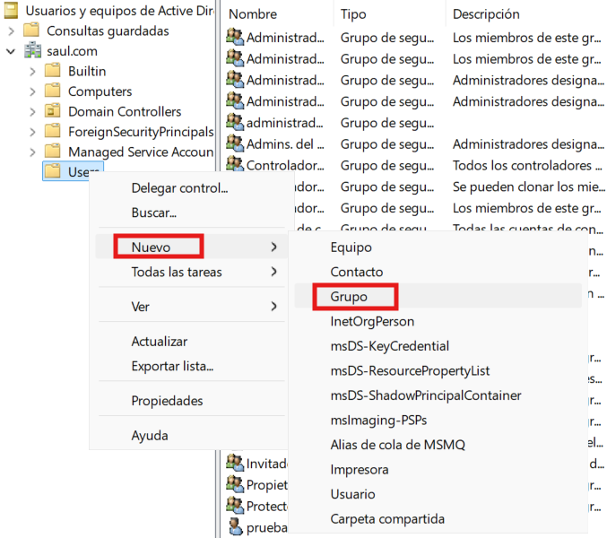
Ilustración 1 Creación de un grupo

En esta imagen estoy mostrando como empezar a crear un grupo dentro de Active Directory

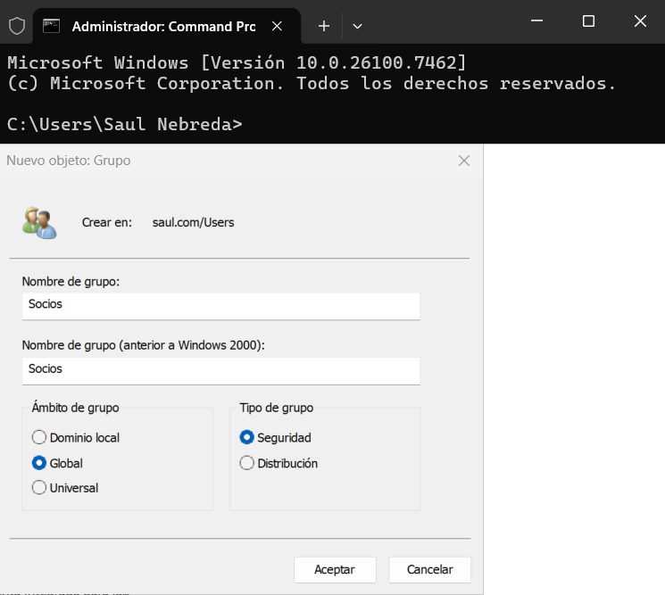
Ilustración 2 Nombre del grupo

Este apartado es donde pongo el nombre del grupo Socios. Como se puede ver justo encima, todos los grupos y usuarios se crearán dentro del dominio Saúl.com

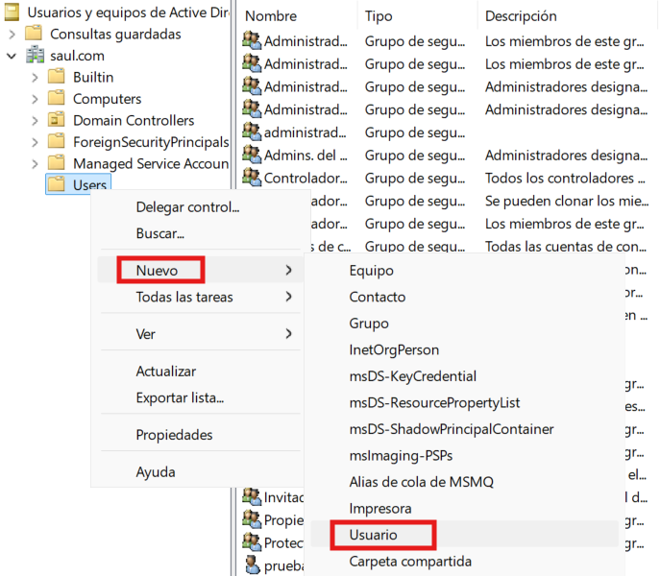
Ilustración 3 Creación de un usuario

Aquí estoy haciendo lo mismo que con el grupo, pero en este caso, es un usuario.

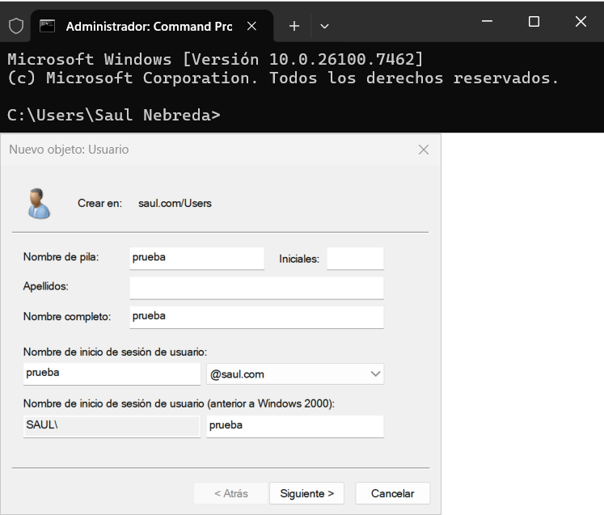
Ilustración 4 Nombre del usuario

Ahora estoy añadiendo toda la información necesaria para crear el usuario prueba

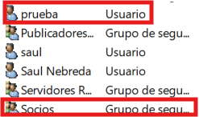
Ilustración 5 Lista de usuarios y grupos creados

En esta imagen podemos observar que tanto el usuario como el grupo se han creado correctamente. Si un grupo ya tiene permisos, simplemente habría que añadir el usuario a dicho grupo para que los permisos del grupo se hereden.

Ahora estoy en el apartado del IIS y lo que he hecho es instalarlo y configurarlo para que sea compatible con WordPress. También he tenido que investigar cómo solucionar algunos problemas, sobre todo, de compatibilidad con PHP. Para solucionar dicho problema he tenido que instalar el módulo CGI
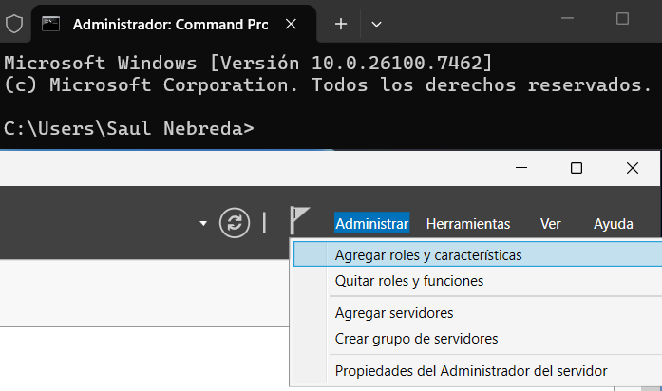
Ilustración 6 Agregar roles y características

Para añadir o eliminar cualquier rol o característica a nuestro server, debemos ir a la pestaña Administrar y después elegir, en este caso, Agregar roles y características

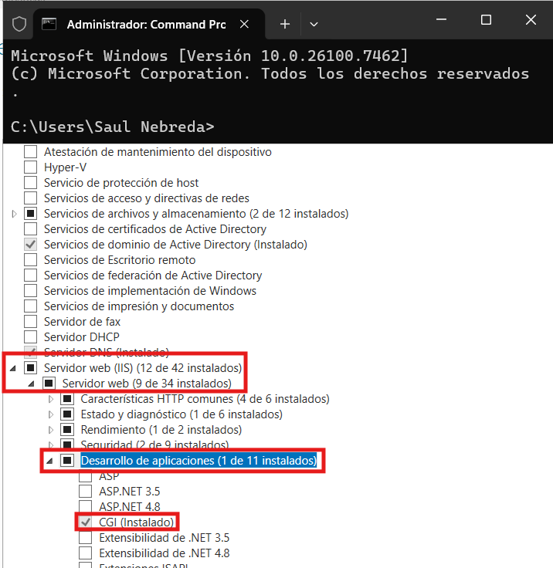
Ilustración 7 Instalación del módulo CGI

Para poder vincular la pagina de WordPress con el IIS es necesario tener instalado el modulo CGI, por lo que, debemos ir a las características del servidor web. Al desglosarlo, debemos elegir Desarrollo de aplicaciones. Entre ellas, debemos marcar CGI y continuar el proceso hasta el final sin seleccionar nada mas y esperar a su instalación

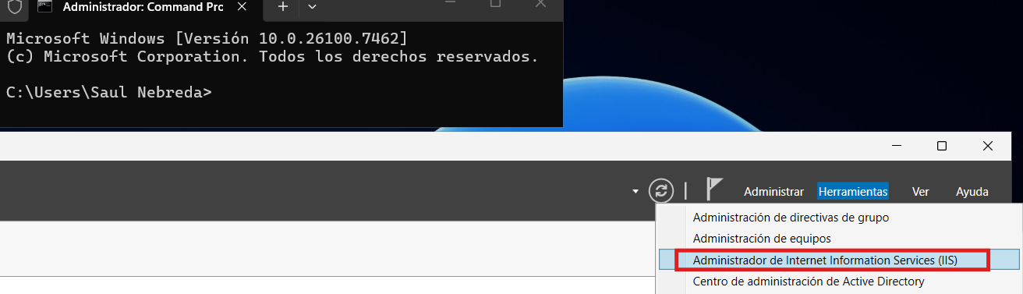
Ilustración 8 Administrador de IIS

Una vez haya finalizado la instalación, vamos a Herramientas y el administrador del IIS

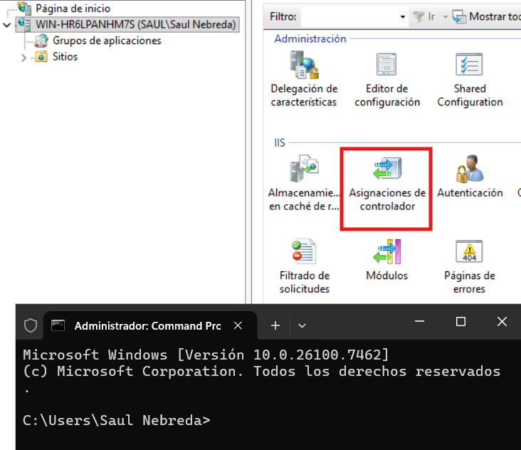
Ilustración 9 Panel de administración del IIS

Una vez dentro, en la parte de IIS seleccionamos Asignaciones de controlador

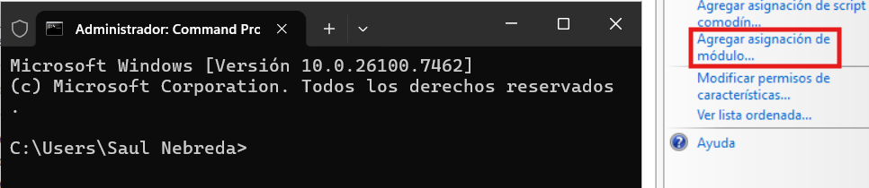
Ilustración 10 Inicio de la agregación del modulo

Entre las opciones que nos aparecen, debemos pinchar en Agregar asignación de modulo

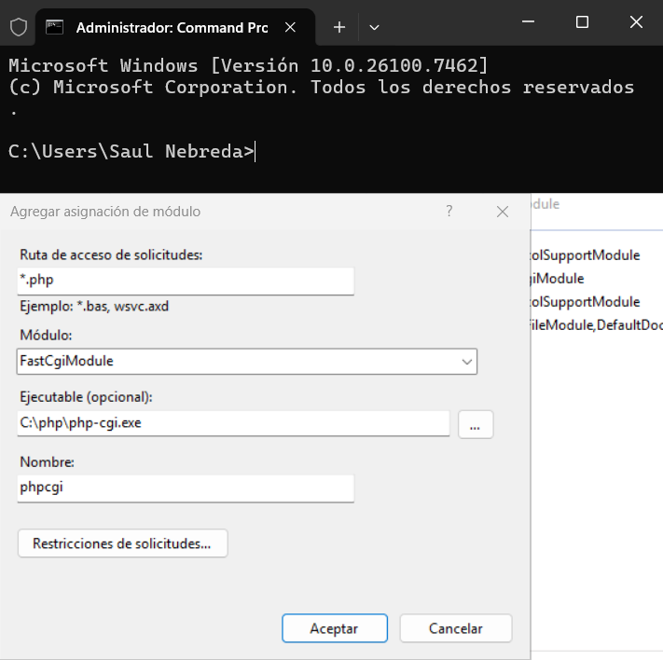
Ilustración 11 Ingreso de datos del modulo

Aquí debemos poner como ruta de acceso a solicitud .php ya que WordPress utiliza el lenguaje PHP para su funcionamiento. Lo siguiente es el módulo, el cual aparece una vez instalado el módulo. En caso de no aparecer, simplemente ponemos Fast y con eso ya debería aparecer. Luego ponemos la ruta donde se encuentra el .exe y un nombre para identificarlo y aceptamos

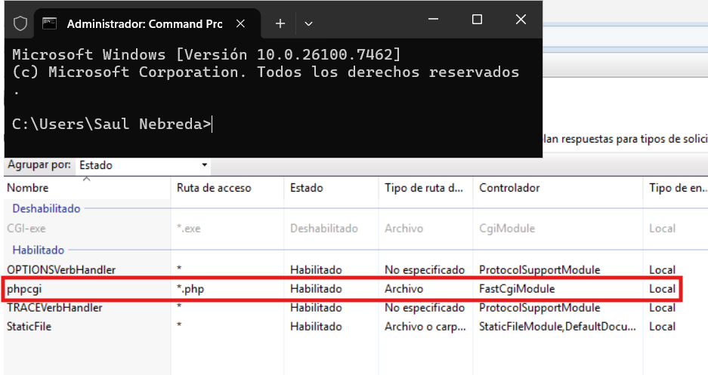
Ilustración 12 Modulo agregado

Como podemos observar, ya está habilitada y ya podremos acceder a WordPress

Ahora voy a instalar WordPress. He aprovechado la pagina del año pasado para realizar una exportación e importación de un servidor a otro. Para garantizar el funcionamiento de la pagina voy a crear un sistema de almacenamiento para subir manualmente los videos del equipo
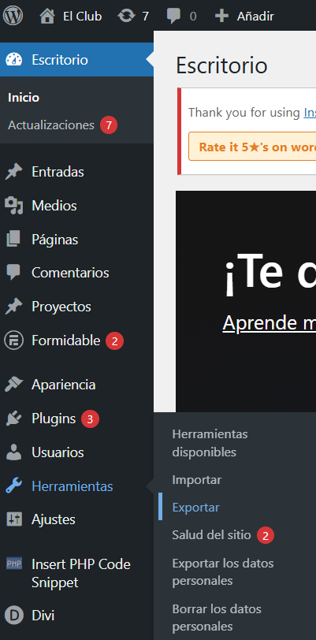
Ilustración 13 Comienzo de la exportación

Como ya tengo una pagina creada y en funcionamiento en otro WordPress lo que voy a hacer es exportarla, para ello, debemos entrar en el panel de administración de WordPress y en el menu buscar Herramientas y elegir Exportar

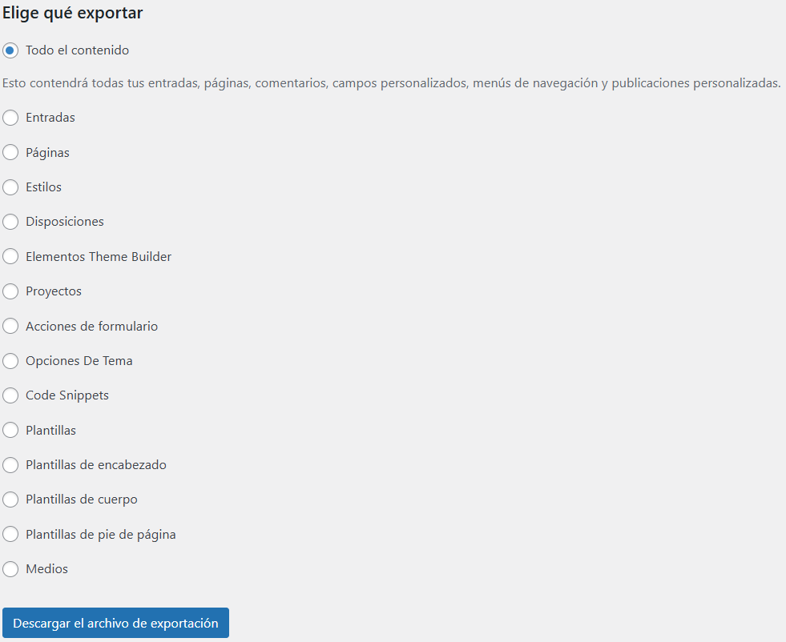
Ilustración 14 Final de la exportación

Una vez dentro, podemos elegir que es lo que queremos exportar. En este caso, vamos a exportar toda la página, por eso esta seleccionada la opción de exportar todo. Esta opción suele venir marcada por defecto. Después pinchamos en descargar el archivo

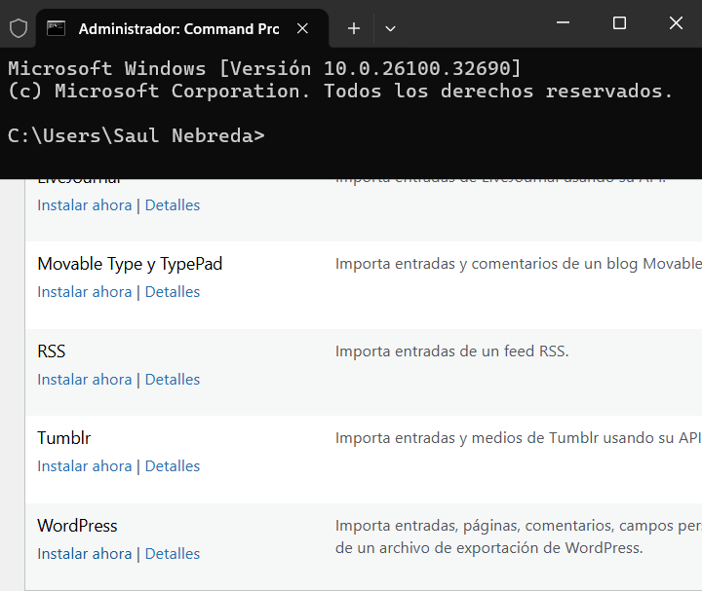
Ilustración 15 Comienzo de la importación

Ahora estamos en la herramienta de Importar. Para ello debemos ir donde pone WordPress y pinchar en Instalar ahora, pero nos pide acceso ftp, pero es incompatible con la versión actual de WordPress por lo que debemos decirle a WordPress que no nos lo pida

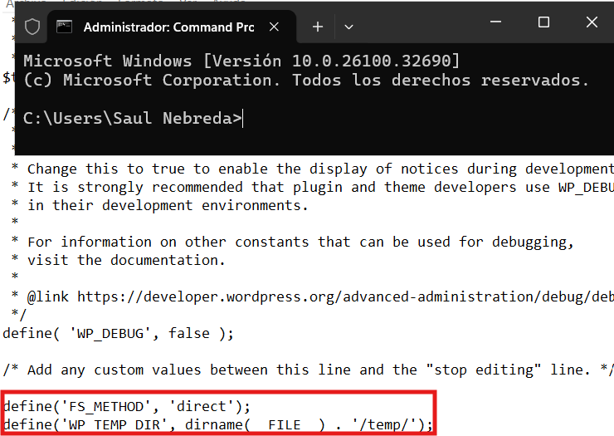
Ilustración 16 Cambios en el archivo de configuración

Para que WordPress no solicite el acceso ftp debemos ir al archivo de configuración de WordPress bajar hasta la línea que se ve en la imagen y poner debajo estas dos líneas. Esto solo se puede hacer como administrador

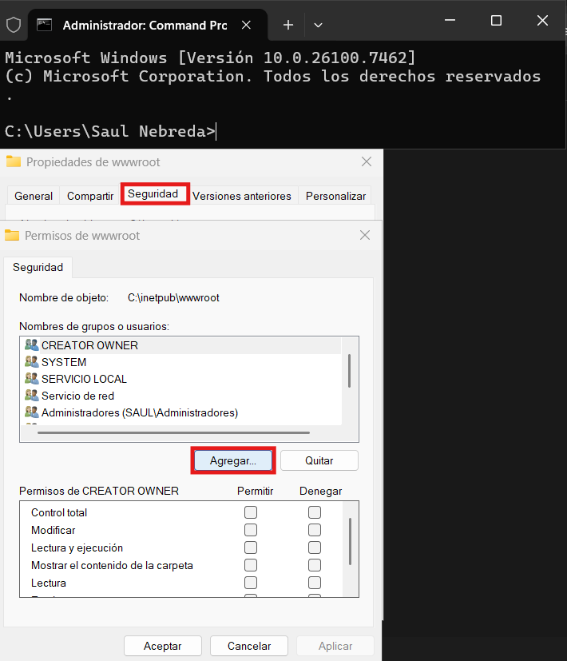
Ilustración 17 Asignación de permisos a wwwroot

Una vez hecho ese cambio en el archivo debemos ir a la carpeta wwwroot e ir al apartado de seguridad para agregar un usuario

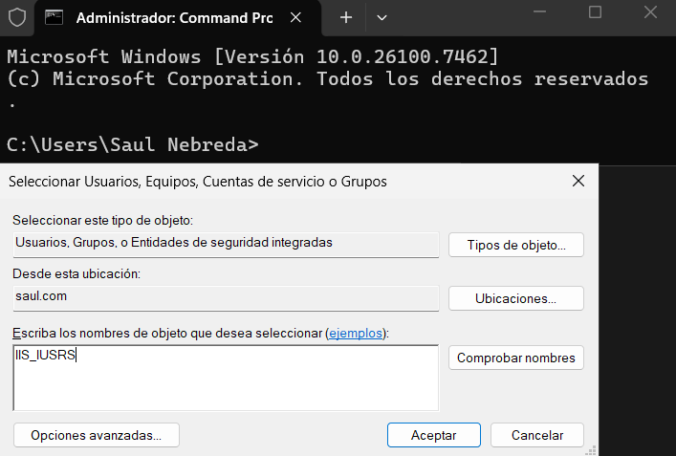
Ilustración 18 Agregar usuarios de WordPress

Al añadir este usuario, lo que estamos haciendo es incluir a todos los usuarios que hay en el IIS
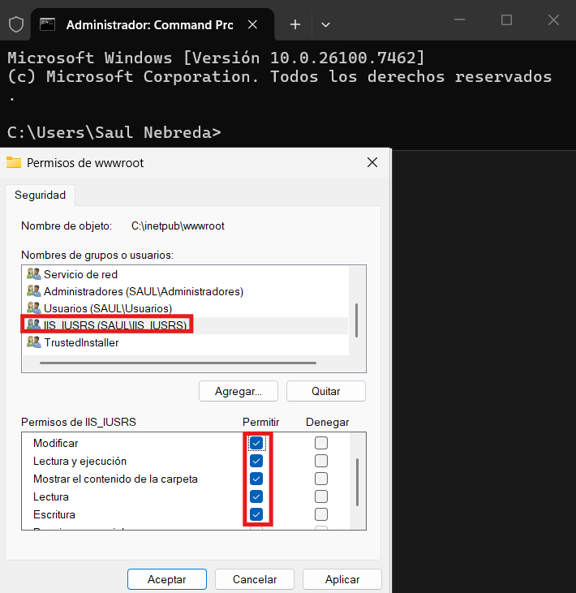
Ilustración 19 Asignar mismos permisos a los usuarios

Una vez agregado, lo seleccionamos y en los permisos simplemente marcamos modificar. Eso marcara automáticamente los permisos de lectura y escritura. Para asegurarnos de ese cambio pinchamos en Aplicar y después Aceptar

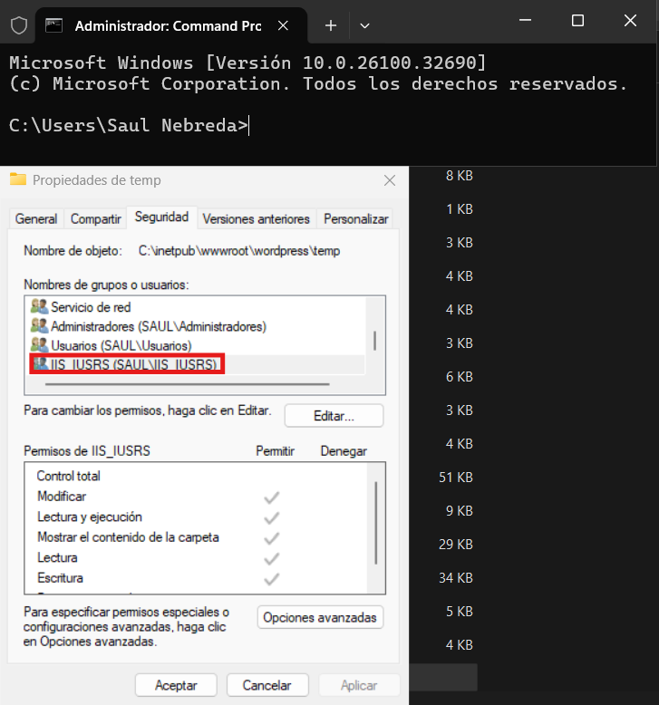
Ilustración 20 Comprobación de permisos

Hacemos los mismos pasos en la carpeta temp, el único que ya este hecho de antemano es el de los permisos, ya que esta carpeta esta dentro de wwwroot y, por tanto, sus permisos se heredan

Diagrama de red.

En este apartado voy a explicar el diseño de la red y la asignación de las ips
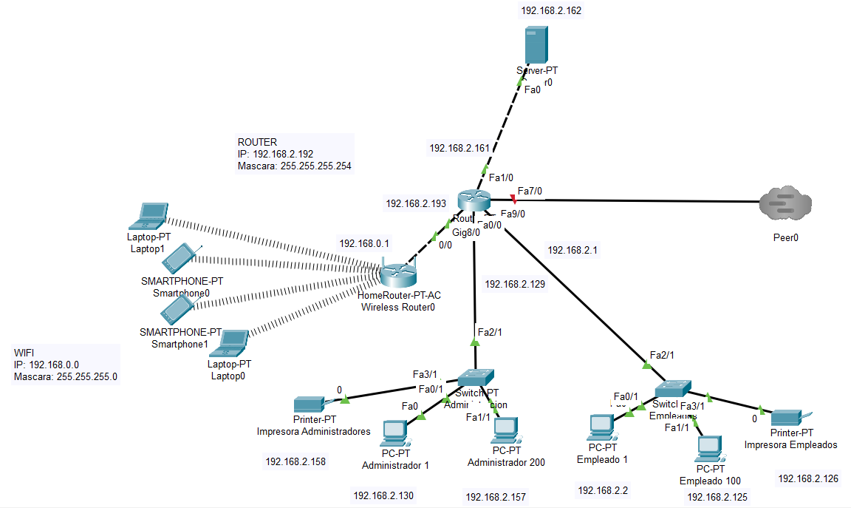

Ilustración 21 Esquema de red

He diseñado esta red como si estuviera en una oficina dividida en 3 salas. Una para empleados normales, otra para administradores, una sala para los servidores web y una conexión wifi. Cada red tiene unos permisos específicos. Los administradores tienen acceso a toda la red, los empleados no podrán acceder a la red de los administradores salvo que sean uno de ellos o con un permiso especial. A la sala de servidores solamente podrán acceder los administradores solamente si es necesario. A la red wifi podrán acceder todos los usuarios.
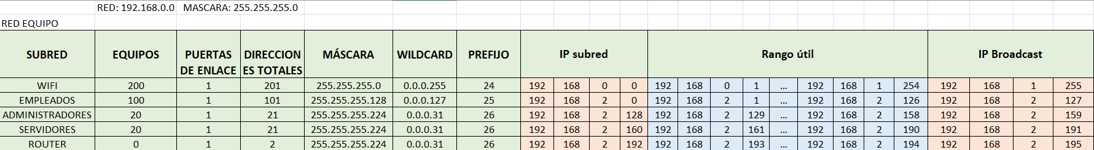

Ilustración 22 Distribución de ips

Esta es la distribución que he realizado de las ips. Como se puede observar, las he dividido en diferentes redes para facilitar su distribución. Las oficinas empezaran con 20 empleados, pero está pensado para futuras ampliaciones, por lo que, no debería haber problema en caso de que se amplie la plantilla

TECNOLOGÍA

Imagen | Descripción
 | He utilizado VirtualBox para crear una máquina virtual donde estará el servidor
 | He utilizado WordPress para crear la página web del club
 | He utilizado Active Directory para llevar toda la gestión de los usuarios
 | He utilizado Microsoft Proyect para realizar el diagrama de Gantt
 | He utilizado Excel para realizar la tabla de direcciones IP para toda la red del club
 | He utilizado Windows server 2025 para crear la máquina virtual
 | He utilizado packet tracert para realizar el esquema y configuración de la red

METODOLOGÍA

Realmente no he seguido una metodología como tal. Lo que he hecho es ir centrándome en lo mas importante o en lo que más tiempo me podía llevar según iba avanzando el proyecto. Al principio fui haciéndolo por semanas, pero no siempre lo pude cumplir ya que algunas tareas me llevaban más tiempo que otras

Diagrama de Gantt

Este es el diagrama que he ido desarrollando más o menos según iba avanzando en el proyecto. Las fechas son correctas, pero he tenido que ajustarlas para un proyecto de 3 meses, ya que, en mi caso, llevo 1 año con ello y de esta manera no se visualiza realmente los tiempos reales, pero esto es un aproximado

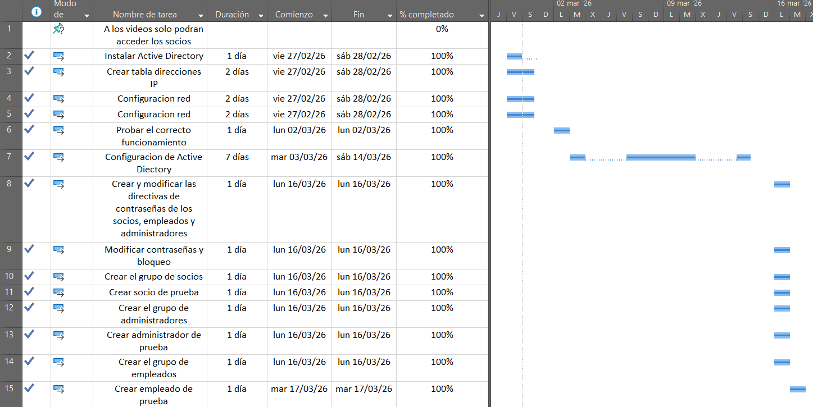
Ilustración 23 Diagrama de Gantt parte 1

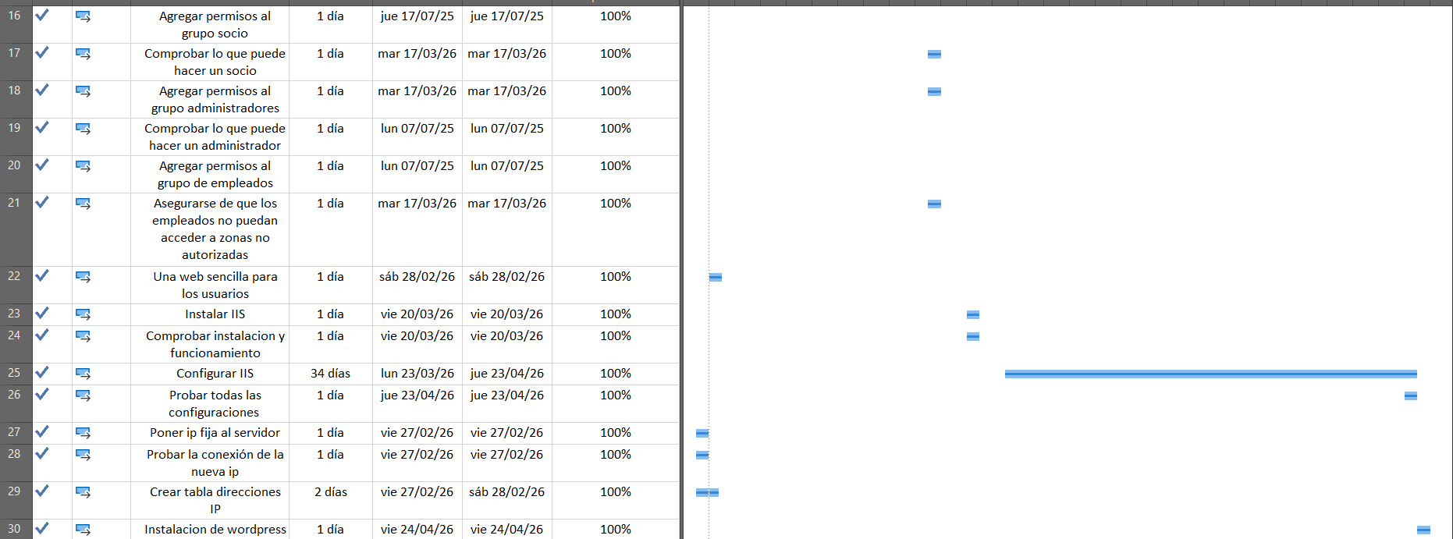

Ilustración 24 Diagrama de Gantt parte 2
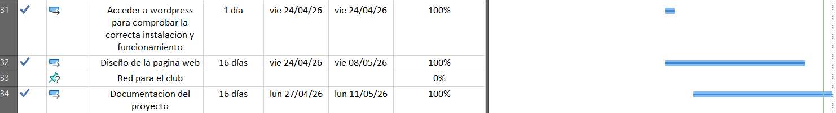

Ilustración 25 Diagrama de Gantt parte 3

README y GIT.

Repositorio: https://github.com/Saulete10/ProyectoASIR25-26.git

TRABAJOS FUTUROS

Para el futuro habrá que comprar un dominio para poder acceder a la pagina desde cualquier lugar, crear un sistema para subir los videos de forma automática y también permitir que lo hagan los propios usuarios y no los administradores, que es como se está haciendo actualmente.

CONCLUSIONES

Este proyecto me ha permitido utilizar todos los conocimientos técnicos adquiridos este año y también descubrir otros nuevos como, por ejemplo, fusionar IIS con WordPress para que la pagina pueda utilizar active Directory como base de datos. También he tenido algunos problemas que me han obligado a investigar como solucionarlos. Esas soluciones me han enseñado otras formas de realizar con éxito lo que me proponía.

En este proyecto he reutilizado algunas herramientas que ya utilicé en el anterior proyecto, pero también me ha permitido utilizar algunas nuevas, como Project para el diagrama o Active Directory para administrar a los usuarios que se conecten a la pagina web. Otra herramienta es IIS, que lo he utilizado para poder visualizar la pagina y para comunicarla con active Directory.

Para finalizar, este proyecto me ha hecho aprender conocimiento nuevo investigando bastante para solucionar todos los problemas que han ido surgiendo

REFERENCIAS

Microsoft. (s. f.). Active Directory Domain Services Overview. Microsoft Learn. https://learn.microsoft.com/en-us/windows-server/identity/ad-ds/get-started/virtual-dc/active-directory-domain-services-overview

Microsoft. (s. f.). Configure PHP on IIS. Microsoft Learn. https://learn.microsoft.com/en-us/iis/application-frameworks/scenario-build-a-php-website-on-iis/configuring-step-1-install-iis-and-php

Microsoft. (s. f.). Install WordPress on IIS. Microsoft Learn. https://learn.microsoft.com/en-us/iis/application-frameworks/install-and-configure-php-applications-on-iis/install-wordpress-on-iis

Microsoft. (s. f.). LDAP Concepts. Microsoft Learn. https://learn.microsoft.com/en-us/previous-versions/windows/desktop/ldap/lightweight-directory-access-protocol-ldap

Microsoft. (s. f.). URL Rewrite Module Configuration Reference. Microsoft Learn. https://learn.microsoft.com/en-us/iis/extensions/url-rewrite-module/using-the-url-rewrite-module

Microsoft. (s. f.). Windows Authentication. Microsoft Learn. https://learn.microsoft.com/en-us/iis/configuration/system.webServer/security/authentication/windowsAuthentication/

MySQL. (s. f.). MySQL Documentation. Oracle Corporation. https://dev.mysql.com/doc/

phpMyAdmin Developers. (s. f.). phpMyAdmin Documentation. phpMyAdmin. https://docs.phpmyadmin.net/en/latest/

WordPress Foundation. (s. f.). All-in-One WP Migration. WordPress Plugin Directory. https://wordpress.org/plugins/all-in-one-wp-migration/

WordPress Foundation. (s. f.). Duplicator. WordPress Plugin Directory. https://wordpress.org/plugins/duplicator/

WordPress Foundation. (s. f.). Editing wp-config.php. WordPress Developer Resources. https://developer.wordpress.org/apis/wp-config-php/

WordPress Foundation. (s. f.). LDAP Integration for WordPress. WordPress Plugin Directory. https://wordpress.org/plugins/ldap-login-for-intranet-sites/

WordPress Foundation. (s. f.). miniOrange LDAP Login. WordPress Plugin Directory. https://wordpress.org/plugins/miniorange-ldap-login/

WordPress Foundation. (s. f.). WordPress Documentation. WordPress.org. https://wordpress.org/documentation/

WordPress Foundation. (s. f.). WordPress Requirements. WordPress.org. https://wordpress.org/about/requirements/

